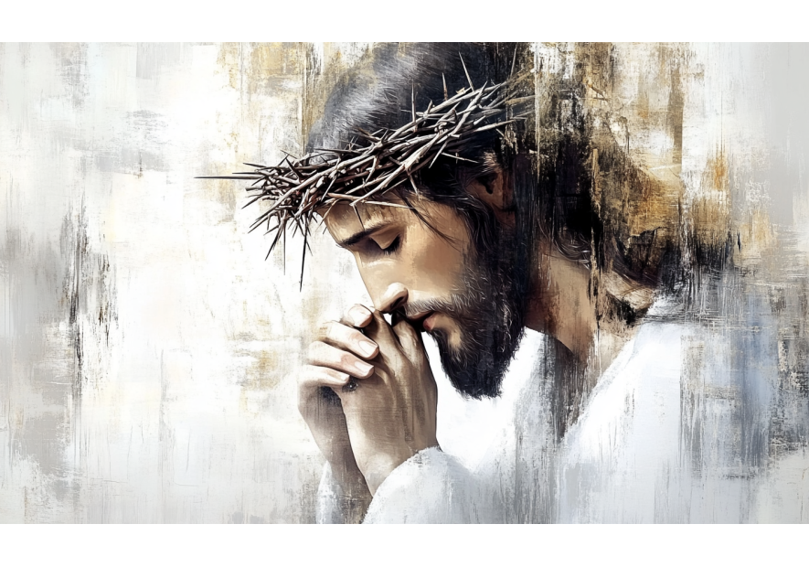
Niedziela 08 III 2026’
Msze Św. z nauką ogólną:
08,00 , 10,00, 12,30, 18,00 i S. Lubin 11,15

Środa 09 III 2026’
Msze Św. z nauką ogólną:
09,00, 18,00 i S. Lubin 17,00

Wtorek 10 III 2026’
Msze Św. z nauką ogólną:
09,00 , 18,00 i S. Lubin 17,00
Po Mszy Św. uwielbienie P. Jezusa

Spowiedź Św. w środę:
św. Wojciech 08,00 – 09,00 i 16,00 – 18,00
/ przerwa od 17,00-17,30 /

Stary Lubin 16,30 – 17,00

Poniedziałek 09 III 2026’
Msze Św. z nauką ogólną:
09,00 , 18,00 i S. Lubin 17,00
Po Mszy Św. konferencja dla młodzieży

Rekolekcje Wielkopostne

